9.28日今日动态

**一、一日活动情况**

|  |  |  |  |  |  |  |
| --- | --- | --- | --- | --- | --- | --- |
| 姓名 | 情绪 | 点心 | 打卡 | 午睡情况 | 整理裤子 | 备注 |
| 夏我杺 | 良好 | √ | √ | 1 | ☆ |  |
| 张雨歆 | 良好 | √ | √ | 1 | √ |  |
| 梁礼煊 | 良好 | √ | √ | 1 | √ |  |
| 吴颀 | 良好 | ×牛奶 | √（提醒下） | 13:00 | √ |  |
| 李若伊 | 良好 | √ | √ | 1 | ☆ |  |
| 陈语垚 | 良好 | √ | √ | 1 | √ |  |
| 蔡铭泽 | 良好 | √ | √ | 1 | √ |  |
| 蔡铭豪 | 良好 | √ | √ | 1 | √ |  |
| 徐菲梵 | 良好 | √ | √ | 1 | ☆ |  |
| 贾依依 | 良好 | √ | √ | 1 | ☆ |  |
| 黄铭宇 | 良好 | √ | √ | 1 | ☆ |  |

注：午睡情况1表示12:30前睡着。

在午餐环节中，表扬**夏我杺、张雨歆、蔡铭泽、贾依依**吃饭不挑食。

午睡前的整理裤子：☆表示能正确的穿脱裤子并叠好。√表示在老师的帮助下整理好，部分小朋友脱反后不会翻正。

**二、科学：一篮蔬菜**

本次活动是一次观察类认知活动，蔬菜是我们日常活动中经常接触的食物，秋天又是蔬菜丰收的季节。 各种蔬菜有不同的外形特征，我们选择幼儿常接触到的蔬菜作为观察的对象，这样既符合幼儿的生活经验，又有一定的挑战性。蔬菜可以分为瓜类、绿叶类、茄果类、白菜类、块茎类等类别。本次活动主要通过图片、实物等帮助幼儿观察了解各种蔬菜的名称、外形特征、颜色等。

**徐菲梵、贾依依、黄铭宇、夏我杺、张雨歆、梁礼煊、吴颀、李若伊、陈语垚、蔡铭泽、蔡铭豪**等小朋友在活动中能仔细观察蔬菜的外形特征，积极参与活动。

**徐菲梵、贾依依、黄铭宇、夏我杺、李若伊**等小朋友在活动中积极举手，分享发现。

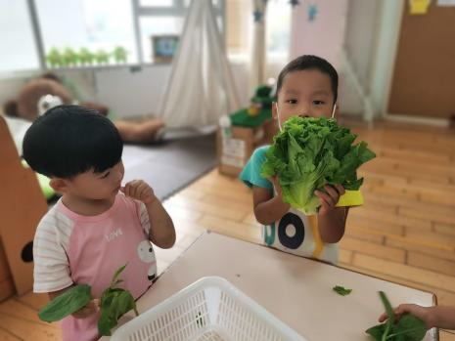 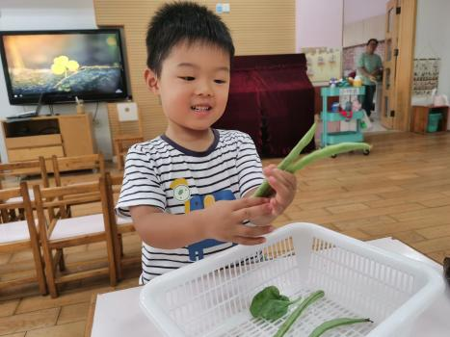

**三、温馨提醒**

1.今天没有延时班，全体幼儿下午3：33放学，请注意接送时间

2.双节放假通知：9.29～10.6（共计8天），10.7、10.8正常时间上学  
3.今天所有幼儿的被子及抽屉里的衣裤将一并带回，大家利用假期洗洗晒晒及时更换，

我们将提前五分钟在通道2发放被子。  
4.近期肺炎有盛行的趋势，大家外出、聚集做好个人防护哦  
5.秋天是蔬果飘香的季节，今天我们和孩子能一起了解了秋天的部分蔬菜，有兴趣的家

长可以利用空闲时间，跟孩子一起看看说说，了解更多的蔬果，丰富生活经验。